一、新版数据库网关的安装（目前只有pgsql）

1. 解压安装包 NewDBSGW_Install_XXXXXXXX.tar.gz
2. cd NewDBSGW_Install/scripts
3. sh install.sh

说明：默认的安装路径是 /app/database_proxy

安装完成后生成 /app/database_proxy 目录

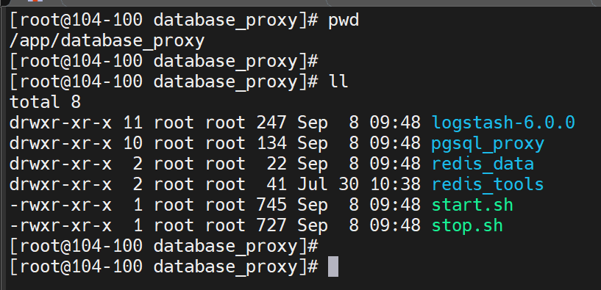

1. pgsql 数据库网关配置修改
2. 修改 nginx.conf 配置文件
3. cd /app/database_proxy/pgsql_proxy/nginx/conf
4. vi nginx.conf

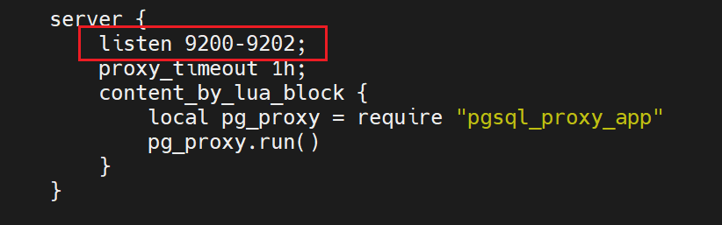

注意事项：

1）修改监听端口，这里的监听端口需要和网关的配置页面配置的端口保持一致

2）如果监听端口是连接的，例如 9000,9001,9002,9003，那么监听配置项可以写成

listen 9000-9003;

3）如果监听端口是不连接的，例如 9100,9103,9105,9107，那么监听配置项可以写成

listen 9100;

listen 9103;

listen 9105;

listen 9107;

1. 修改 globalConfig.json 配置文件

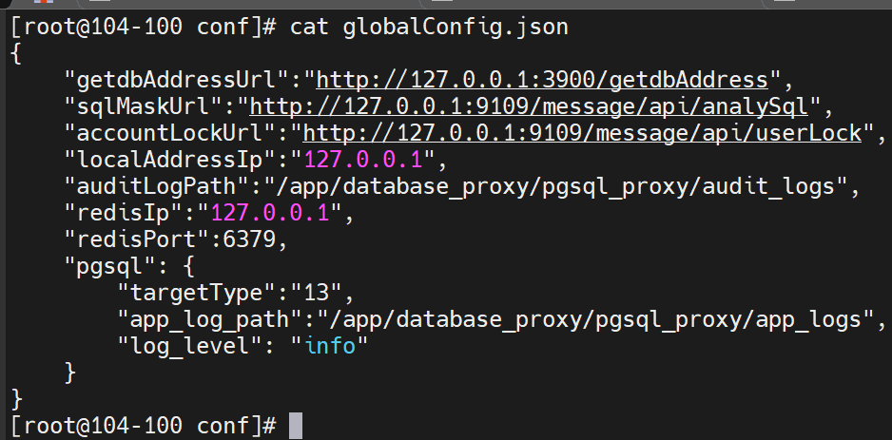

1. 修改getdbAddressUrl 接口地址：获取网关代理端口和数据库地址的对应关系

获取到的对应关系保存在本地的redis数据库容器中

1. 修改 sqlMaskUrl 接口地址：这是sql脱敏接口
2. 修改 accountLockUrl 接口地址：这是账号锁定接口
3. 修改 localAddressIp 为代理的地址ip
4. 其他的配置项不用修改
5. Pgsql 数据库登录信息填写

数据库名需要加上 “__账号名”

测试的时候，账号名随便填

账号名前面是 2个下划线

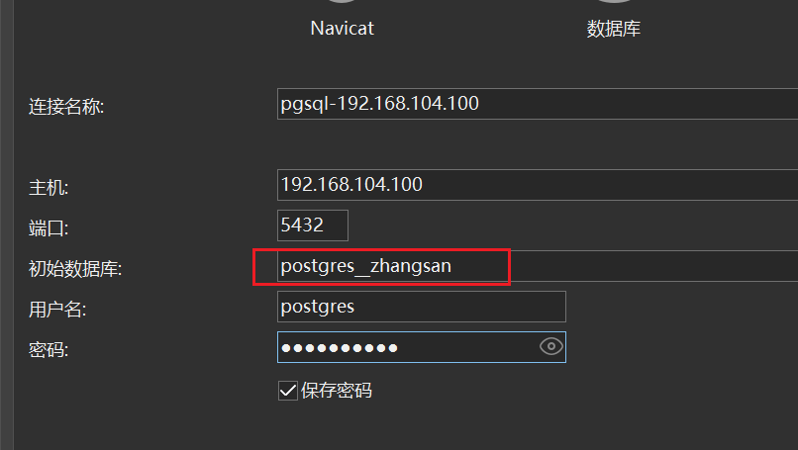

1. Redis数据库容器信息查看

1、查看代理端口和数据库地址信息的对应关系

cd /app/database_proxy/redis_tools

./redis-cli

select 14

KEYS * （查看所有的代理端口）

HGETALL pgsql_9201（查看代理端口对应的数据库地址）

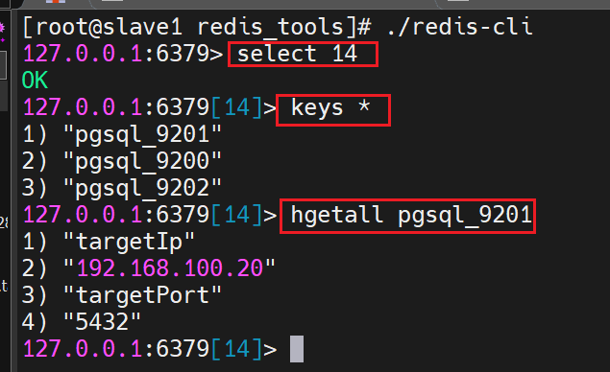

2、查看数据库管控策略和当前用户的最大登录失败次数

cd /app/database_proxy/redis_tools

./redis-cli

select 0

KEYS * （查看所有限制策略的ID）

HGETALL 192.168.100.20#5432#9200（查看单条策略ID对于的限制策略）

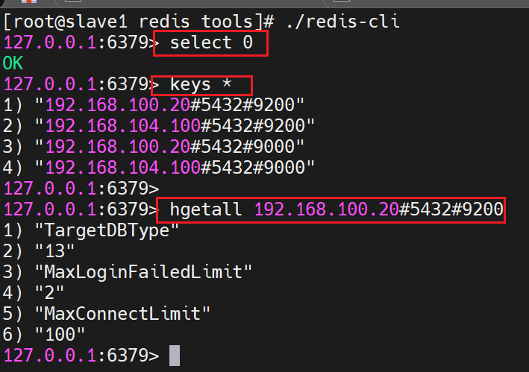

也可以用redis客户端工具查看

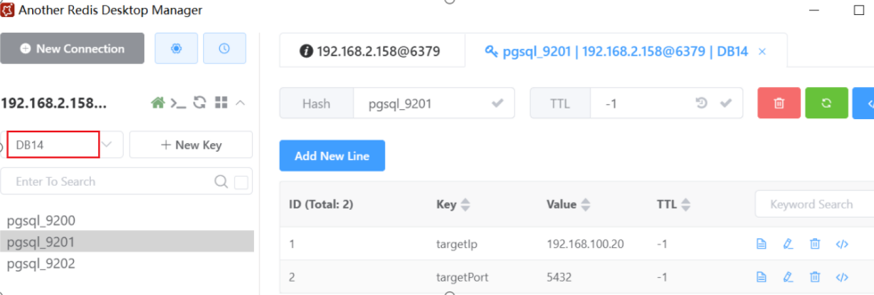

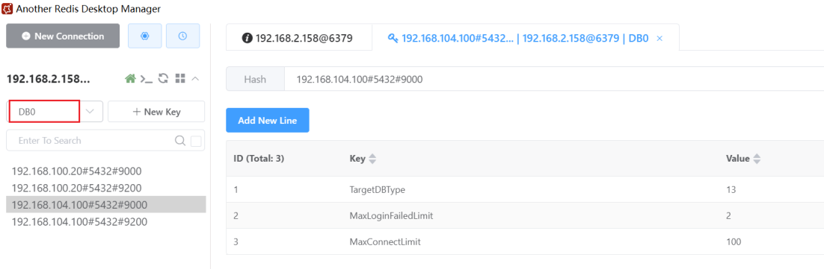

1. thrift接口服务配置

配置文件：/app/database_proxy/thriftServer/conf/thriftServerConfig.ini

默认的监听端口：1200

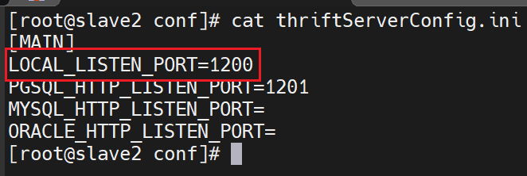

这个文件中其它的端口配置不需要关注